Конформационный анализ 3,7-(окса/тиа)-дигетероаналогов бицикло[3.3.1]нонана
Бойченко И.В.,¹ Писарев С.А., ¹ Палюлин В.А.¹
Студент, 4 курс специалитета
¹Московский государственный университет имени М.В. Ломоносова, химический факультет, Москва, Россия
E-mail: ivan.boychenko@bk.ru
Конформационное поведение бицикло[3.3.1]нонана (1) и его гетероаналогов изучается довольно давно [1,2]. Особого внимания требуют факторы стабилизации и дестабилизации различных пространственных форм бициклических соединений, поскольку именно предпочтительная пространственная структура во многом определяет их свойства и биологическую активность [3].
Данная работа посвящена неэмпирическому конформационному анализу 3,7-диоксабицикло[3.3.1]нонана (2), 3-окса-7-тиабицикло[3.3.1]нонана (3) и 3,7-дитиабицикло[3.3.1]нонана (4), для сравнения использовали бицикло[3.3.1]нонан (1).
При помощи гипергомодесмотических схем разделения связей мы рассчитали энергии напряжения индивидуальных конформеров 1-4 в конформациях кресло-кресло (КК), кресло-ванна (КВ) и твист-твист (ТТ) (Рис. 1) [4].
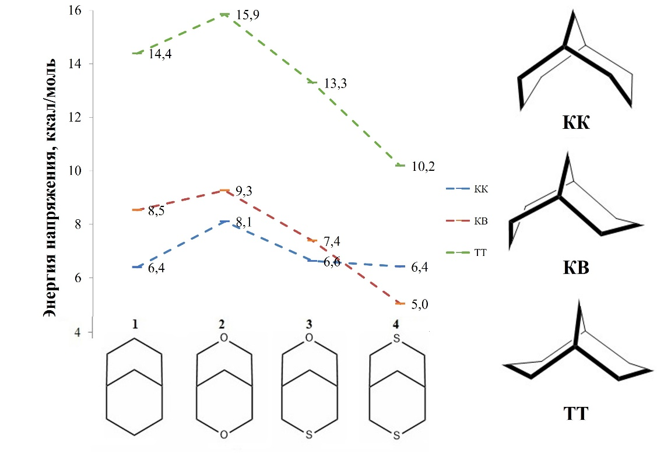
Рис. 1. Энергии напряжения индивидуальных конформеров молекул 1–4
Две формы КВ и ВК в 3-тиа-7-оксабицикло[3.3.1]нонане 3 оказались практически эквивалентны по энергии. Введение двух атомов кислорода всех конформеров по сравнению с исходным углеводородом. При замене кислорода на серу напряжение постепенно понижается. В наименее напряжённом 3,7-дитиабицикло[3.3.1]нонане 4, в отличие от всех остальных соединений, энергетически оптимальной является конформация КВ.
Литература
1. Zefirov N. S., Rogozina S. V. Conformational study of heteroanalogues of bicycle[3.3.1]nonane // Tetrahedron. 1974. V. 30. № 15. P.2345–2352.
2. Zefirov N. S., Palyulin V. A. Conformational analysis of bicycle[3.3.1]nonanes and their hetero analogs // Top. Stereochemistry. 1991. V. 20. P.171–230.
3. Lavrov M. I., Karlov D. S., Palyulin V. A., Grigoriev V. V., Zamoyski V. L., Brkich G. E., Pyatigorskaya N. V., Zapolskiy M. E. Novel positive allosteric modulator of AMPA-receptors based on tricyclic scaffold // Mendeleev Commun. 2018. V. 28. № 3. P.311–313.
4. S. E. Wheeler Homodesmotic reactions for thermochemistry // WIREs: Comput. Mol. Sci. 2011. V. 2. №2. P.204–220.

